微专题专项训练--《岩石圈与地表形态》
研制人：刘永飞 审核人：秦文俊
班级：____ 姓名：_____学号：___授课日期：2021年___月____日
一、单项选择题:
2019年6月17日，四川省南部宜宾市的长宁县发生6．0级地震，震源深度为16千米。图为地球圈层结构示意图。据此完成1～2题。
1．此次地震的震源最可能位于
A．Ⅱ圈层 B．Ⅳ圈层
C．莫霍界面以下D．古登堡界面以下
2．关于图中各圈层的特点，描述正确的是
A．Ⅰ圈层的根本热源是地面辐射
B．Ⅲ圈层空间分布不均
C．Ⅱ圈层是地核
D．Ⅳ圈层为液态物质
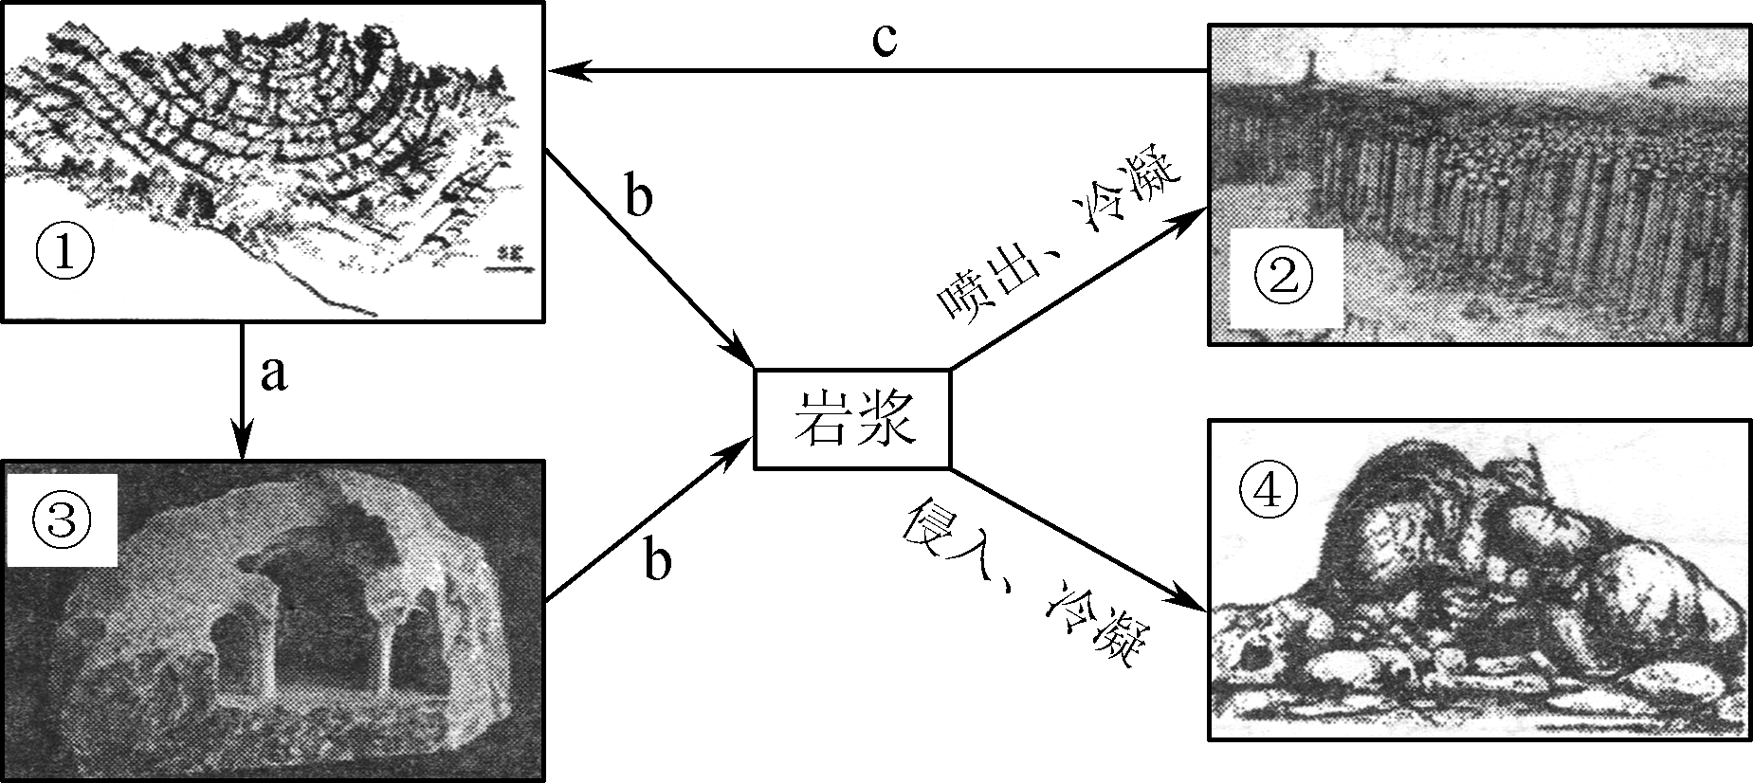
图为岩石成因与转化示意图，其中①、③、②④由三大类岩石组成。读图完成3～4题。
3．图中a、b、c分别表示（ ）
A. 沉积作用、重熔再生、变质作用
B. 侵蚀作用、地壳下沉、外力作用
C. 变质作用、重熔再生、外力作用
D. 重熔再生、变质作用、沉积作用
4. 关于图中景观成因的说法，不正确的是（ ）
A. ①—地壳运动形成向斜 B. ②—流水侵蚀形成喀斯特地貌
C. ③—人工雕刻形成工艺品 D. ④—风化作用形成球状景观
北京房山石花洞上下发育8层，①层是地表以上的东山穿洞，②～⑧层位于地表以下，底层为地下暗河，如图所示。读图回答5～7题。

5．图中O所示地层中的岩石为（ ）
19-21题图
A．花岗岩 B．玄武岩 C．大理岩 D．石灰岩
6．图示区域（ ）
A．洞层③比⑤形成早 B．褶皱形成于T地层发育前
C．地质构造利于储油 D．岩浆活动形成了各层溶洞
7．石花洞发育了8层，推测该区域地壳经历了（ ）
A．持续下沉 B．间歇性下沉 C．持续抬升 D．间歇性抬升
地层接触关系是指新老地层或岩石在空间上的相互叠置状态，常见的接触关系有：整合接触、不整合接触。整合接触是指上、下地层之间没有发生过长时间沉积中断或地层缺失；不整合接触是指上、下地层间的层序发生间断。图为某地地层分布俯视图。据此完成8～9题。
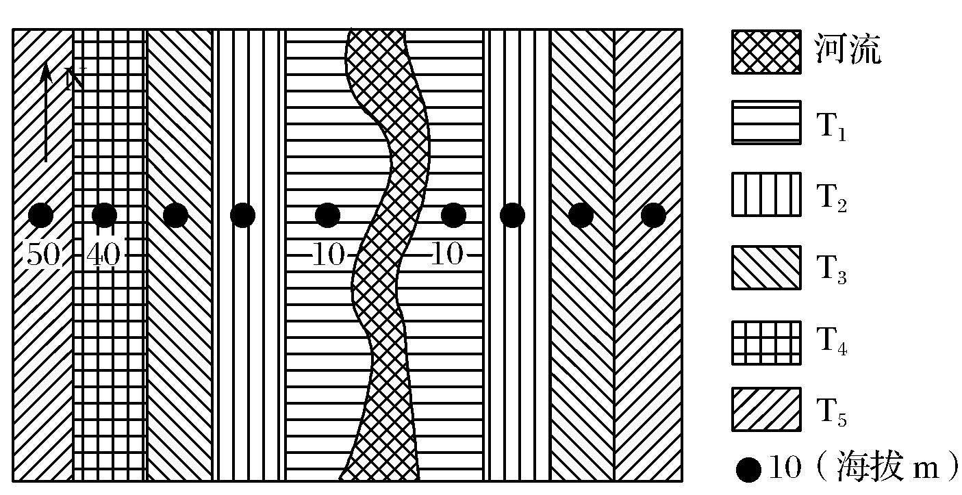
8．图示河流东岸地层接触关系及运动情况是
A．整合接触，先上升后下降
B．整合接触，先下降后上升
C．不整合接触，先上升后下降
D．不整合接触，先下降后上升
9．若地层年龄T₃＞T₂＞T₁，则该地有可能是
A．向斜谷 B．背斜山
C．背斜谷 D．向斜山
C．堆积的黄土层厚度更厚 D．堆积的黄土层颗粒变细
比较图中河流a、b、c三处的位置与三幅断面图，读图回答10～11题。
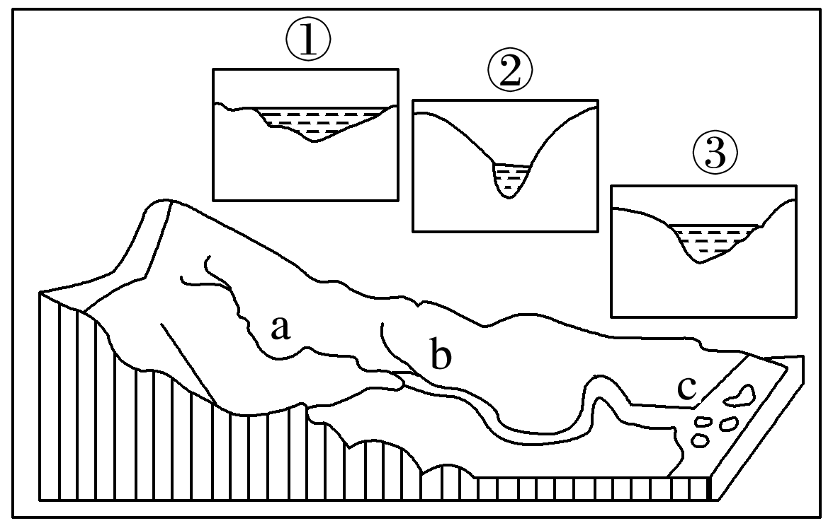
10．河流位置与断面对应关系正确的是（ ）
A．①—a，②—b，③—c
B．①—b，②—a，③—c
C．①—c，②—b，③—a
D．①—c，②—a，③—b
11．与河流位置a、b、c对应的主要作用分别是（ ）
A．侵蚀、搬运、堆积 B．侵蚀、堆积、搬运
C．堆积、搬运、侵蚀 D．搬运、堆积、侵蚀
隧道施工过程中．穿过溶洞发育（尤其是地下暗河）的地段、厚层含水砂砾石层或与地表水连通的较大断裂破碎带等极易发生突水事故(突然大量涌水现象)。龙厦铁路象山隧道位于福建省龙岩市和漳州市南靖县境内，该地段四面环山，覆盖层具有良好的透水性。图为“隧道沿线地质剖面图”。据此完成12～13题。
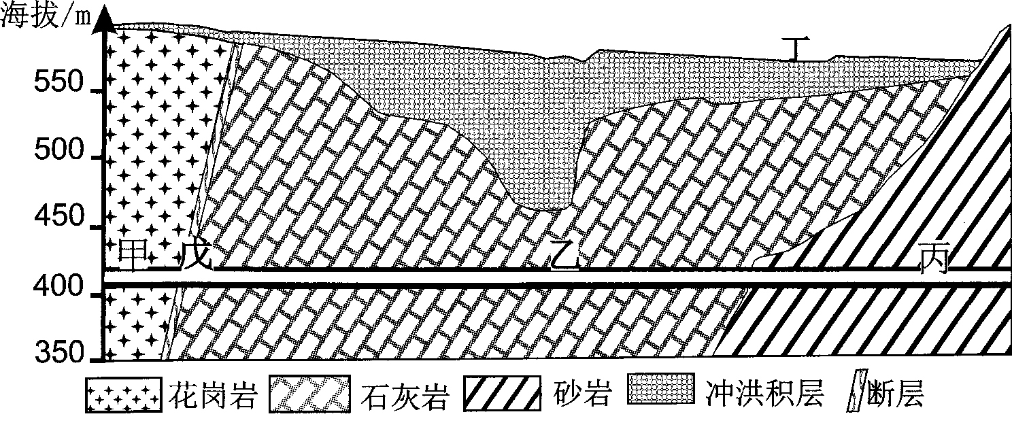

12．施工中易发生突水事故的地点是（ ）
A．甲、戊 B．乙、戊 C．乙、丙 D．甲、丙
13．该区域（ ）
A．甲处岩石由固结成岩作用形成 B．乙处地层形成年代早于戊断层
C．丁地位于背斜顶部受侵蚀成谷 D．在内力作用下发生过四次褶皱
下图为某背斜东翼局部地层剖面示意图。读图完成14～15题。

14．图中岩层由老到新排列正确的是（ ）
A．①③② B．①②③ C．③②① D．②③①
15．该地经历的地质过程依次是（ ）
A．固结成岩—挤压褶皱—断层—地壳抬升—地壳下沉
B．断层—挤压褶皱—地壳下沉—岩浆侵入—固结成岩
C．固结成岩—断层—挤压褶皱—地壳下沉—地壳抬升
D．岩浆侵入—挤压褶皱—地壳抬升—固结成岩—断层
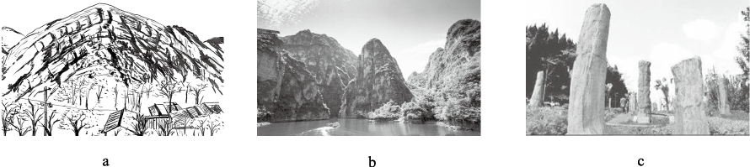
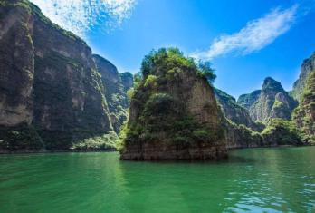
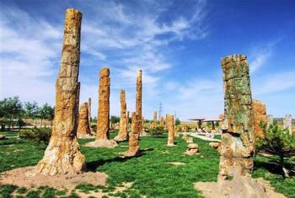
扬州市某中学师生到中国延庆世界地质公园进行野外考察。图中a是学生绘制的地质素描图,b是被誉为“小桂林”的龙庆峡景区照片，c是硅化木国家地质公园照片。读图完成16～17题。
a
b
c
16．据图a和图b景观判断（ ）
A．a属于背斜，是良好的储油构造 B．a地貌形成主要与流水沉积有关
C．b山体由花岗岩构成，多气孔 D．b地貌形成主要与风力侵蚀有关
17．同学们向专家了解到图c“硅化木”的形成历史。数亿年前，因火山喷发使高大林木迅速掩埋于地下，经硅化和变质形成特殊的“木化石”。后来有部分“硅化木”出露于延庆白河两岸高坡上，被人发现。“硅化木”经历的地质过程依次是（ ）
A．侵蚀搬运—岩浆活动—地壳抬升—固结成岩
B．岩浆侵入—地壳抬升—固结成岩—侵蚀搬运
C．岩浆活动—沉积变质—地壳抬升—风化剥蚀
D．地壳下沉—固结成岩—变质作用—风化剥蚀
某地质考察队对图示区域进行地质研究，在K1、K2、K3、K4 处分别钻孔至地下同一水平面。在该水平面处K2、K3取得相同的石灰岩，K1、K4取得相同的砂岩，且石灰岩的年代比砂岩老。读图回答18～19题。
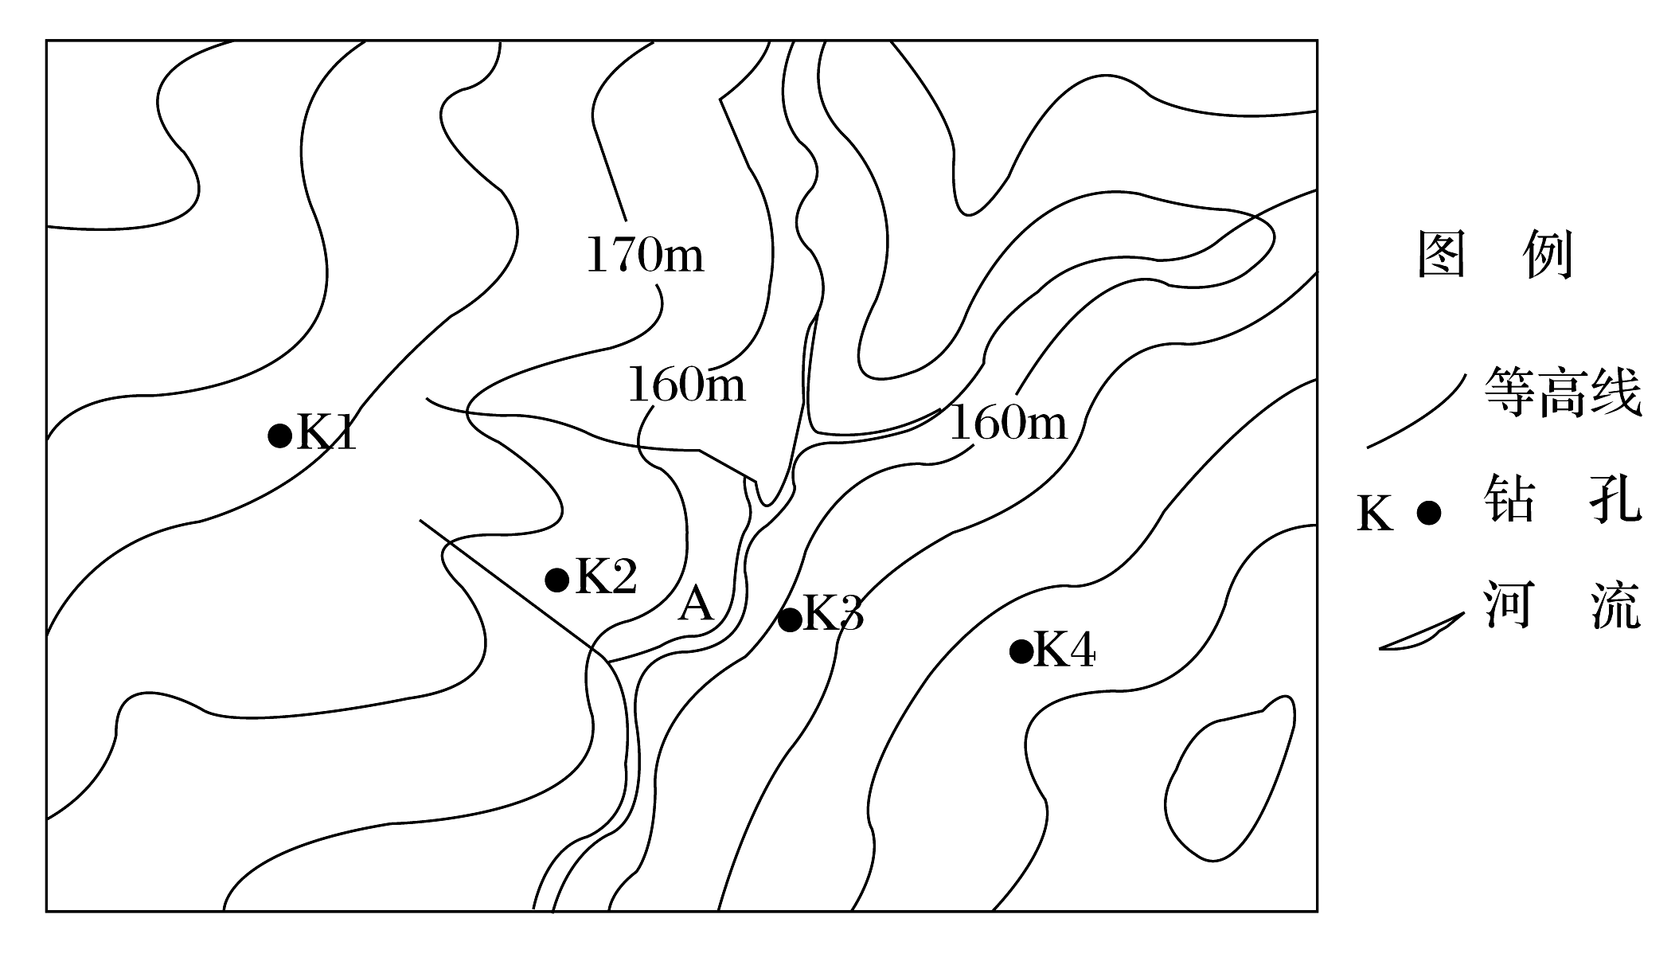

18．A处属于( )
A．背斜成谷 B．背斜成山 C．向斜成谷 D．向斜成山
19．若在K2处钻30 m到达该水平面，则在K4处钻至该水平面最可能的深度是( )
A．35 m B．55 m C．65 m D．75 m
图为北美洲西部落基山脉某区域地质剖面示意图。读图完成20～21题。
20．图中断层①、②与岩层③、④形成的先后顺序可能是（ ）
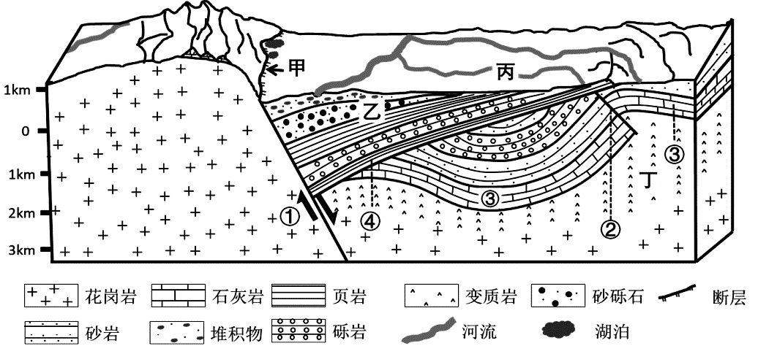
A．①③②④ B．④③②①
C．②③④① D．①③④②
21．图中（ ）
A．甲处断层形成与太阳辐射有关
B．乙处物质直接来源于地表
C．丙处位于背斜构造的顶部
D．丁处岩石由岩浆冷却形成
图为某向斜山地形地质示意图。读图回答22～23 题。
22. 与M 点的地形-地层关系相符的是（ ）

A B C D
23. 与沿XY 线相符的剖面图是（ ）

A B C D
图为南京周边某火山口浮石图，浮石内有孔隙，入水不沉。图为岩石圈物质循环示意图，图中甲、乙、丙、丁代表三大类岩石。据此完成24～25题。
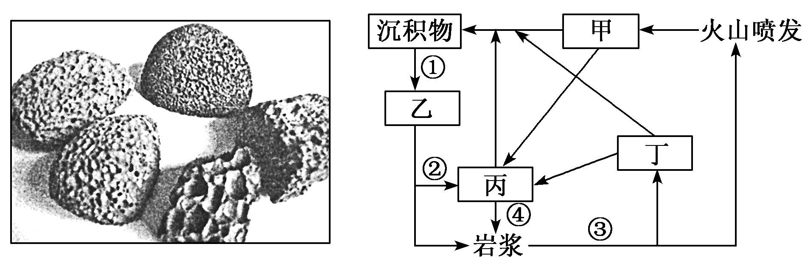

24．下列关于“浮石”的说法，正确的是（ ）
A．能在其中找到动植物化石 B．属于图中乙类岩石
C．孔隙形成源于外力侵蚀 D．便于雕琢，适宜制作盆景
25．与大理岩形成有关的地质作用主要包括图中的（ ）
A．① B．② C．③ D．④

